ООО «Станкоцентр»

СТАНОК ПАЗОВАЛЬНО-ДОЛБЕЖНЫЙ PM719Т (1791264КMP)
СТАНКИ ДЛЯ ДЕРЕВО - И МЕТАЛЛООБРАБОТКИ, ЭЛЕКТРОИНСТРУМЕНТ 454074 г. Челябинск, ул. Сормовская, 17, офис 4
т/факс (351)772-83-66, приемная 772-83-57, отдел продаж 772-17-17
Режим работы: с пн. по четв.с 8-15 до 17-00, пят.с 8-15 до 15-45
www.stanok-74.ru, E-mail: pila74@bk.ru

Профессиональный долбёжно-пазовальный станок Powermatic 719T, оснащенный координатным столом и механизмом его наклона. Он нужен для стыковки деталей под углами, отличными от 90° (применяется при создании сложных конструкций, наподобие многогранных оконных рам). Регулировка наклона производится по транспортирной шкале с передней стороны станка, фиксация сквозным винтовым зажимом сразу с двух сторон основания. Стол с подачей по двум осям оборудован винтовым прижимом заготовки, на нём обрабатывают детали высотой до 195 мм. Возможность делать поперечные и продольные пазы за одну установку заготовки обеспечивает высокую точность и простоту эксплуатации. Предусмотрен регулируемый торцевой упор, удобный для выполнения многократно повторяющихся операций с одинаковыми изделиями. Врезка замков в готовые изделия (дверное полотно, оконный переплет и пр.), тоже может выполняться, несмотря на их большой габарит. Для этого сверлильную часть поворачивают вокруг колонны на 180° и закрепляют в этом положении. Деталь располагают на полу с использованием подкладок необходимой толщины.

Описание:  - Реечный механизм подачи с газовым упором  - Регулируемый упор глубины долбления  - Продольный упор заготовки  - Винтовой прижим заготовки к продольному упору  - Регулируемый торцевой упор заготовки  - Координатный рабочий стол с маховиками подачи по осям  - Регулируемые ограничители хода по осям  - Рабочий стол из чугунного литья с деревянной накладкой  - Возможность поворота колонны на 180° для работы с высокими заготовками над полом  Комплектация: сверлильный патрон и зажимной ключ, втулки для установки резцов с хвостовиком 5/8”, 3/4”, 13/16” и 1-3/16”, торцевой упор, винтовой прижим заготовки, накладка из МДФ для рабочего стола, закрытая подставка с отсеком для инструмента, руководство по эксплуатации. | 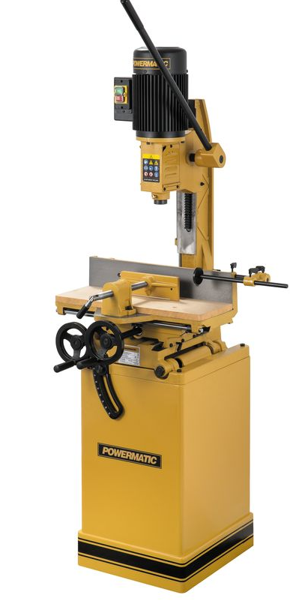

Технические характеристики:
Напряжение, В | 230
Потребляемая (выходная) мощность, кВт | 1,3 (0,75)
Частота вращения шпинделя на холостом ходу, об/мин | 1400
Максимальный диаметр зажима сверлильного патрона, мм | 13
Максимальный размер резца (твердые/ мягкие породы), мм | 19 / 25
Ход резца | 220
Максимальная высота заготовки от стола, мм | 195
Размеры рабочего стола (Д х Ш), мм | 520 х 180
Угол наклона стола | 0 - 35°
Размеры упора заготовки (Д х В) | 520 х 115
Максимальное расстояние от упора до центра резца, мм | 100
Ход стола по осям (продольный/ поперечный), мм | 400 / 100
Габаритные размеры (Д х Ш х В), мм | 540 х 550 х 1880
Габаритные размеры упаковки (Д х Ш х В), см | 98 х 59 х 59
Масса, кг | 125
Гарантия 1 год.

